Los canales fueron creados por el hombre, en cambio los estrechos son naturales. Ambos son Vías de conexión entre un espacio terrestre con otro o un continente con otro por el agua.

**Estrecho de Malaca**

* Importancia estratégica para el sudeste asiático
* Principal canal marítimo entre el océano indico y pacifico
* La mayoría del petróleo se transporta por allí
* Paso obligado desde Asia a Europa y viceversa

Obstáculos

* Es angosto
* Hay niebla causales de incendios en Sumatra
* Piratería: exige mayores controles de Indonesia Malasia y Singapur

**Estrecho Ormuz**

* Clave par el transporte de petróleo
* Administrado por Irán
* Conexión entre Arabia Saudita, Irán, Iraq y Emiratos Árabes con el golfo de Omán y el mar árabe

**Estrecho de Bab el Mandeb**

* Ubicado entre Yemen, Yibuti y Eritrea
* La puerta de los lamentos: primeras migraciones desde África
* 4 millones de barriles de petróleo diarios con destino a Europa, Estados Unidos y Asia

**Estrecho de Bósforo o Estambul**

* Naturaleza compleja con fuertes corrientes cambiantes, difícil de navegación
* Separa Asia de Europa y es vital para la salida al océano desde el mar negro

**Estrecho de Gibraltar**

* Unión entre el océano Atlántico y el Mar Mediterráneo
* Cruce de ambos continentes
* Utilizado como conexión para muchas rutas de migrantes

**Canal de Panamá**

* Longitud aproximadamente de 80 km entre los océanos pacifico y atlántico
* Entre 13 y 14 mil barcos lo utilizan por año
* Cruzan mas de 144 rutas marítimas conectando 160 países y con destinos a alrededor de 1700 puertos

**Canal de Suez**

* Conexión del mar mediterráneo con el mar rojo
* Clave para el transporte internacional de petroleo

Desarrollo Sostenible

Relacion Entre La Sociedad Y La Naturaleza

• La sociedad obtiene de la naturaleza, directa o indirectamente, los elementos para satisfacer

sus necesidades.

* Tiempo ecológico
* Tiempo económico

• Cuando se utiliza un recurso natural es necesario mantener ese delicado equilibrio

   

Relacion Entre La Sociedad Y La Naturaleza

Si la sociedad utiliza un recurso potencialmente renovable en mayor cantidad o en menor tiempo que el necesario para su reemplazo natural, la reserva disponible se reduce y se corre el riesgo de extinción

Sobrexplotación

En los últimos años a la sobreexplotación de los recursos se agregó un problema más:

La contaminación

Distintas acciones humanas:

* Utilización de elementos NO biodegradables
* Tala de los bosques
* Malas prácticas agrícolas
* Pesca indiscriminada, etc.

La sobreexplotación y la contaminación destruyen los sistemas que sustentan la vida en la Tierra. Por ello es necesario que todas las sociedades, en cualquier ambiente, realicen manejo integrado y sostenible de los recursos.

DESARROLLO SOSTENIBLE

Consiste en administrar de manera razonable los recursos naturales para satisfacer las necesidades de la población actual, sin comprometer las necesidades de las generaciones futuras

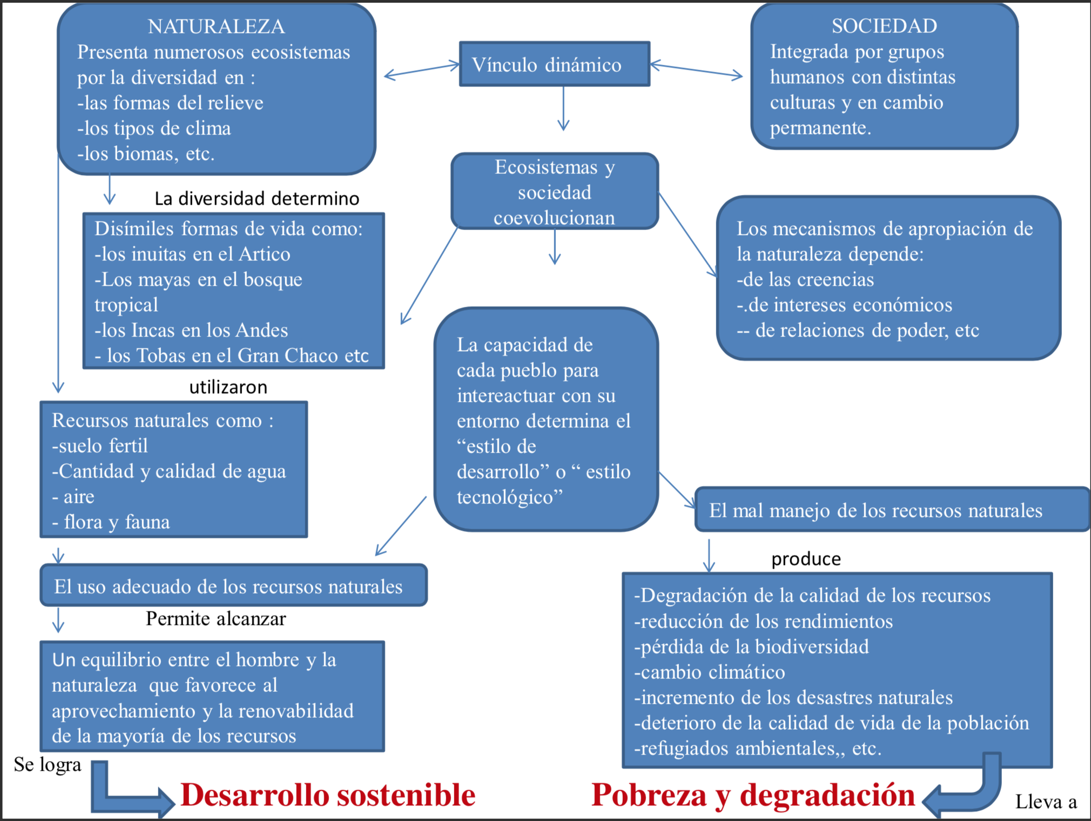

CAMBIOS CLIMÁTICOS

Debido a la contaminación de la atmosfera nos encontramos con terminologías y conceptos nuevos que han sido definidos en la Convención Marco de las Naciones Unidas sobre como ser:

* Cambio climático
* Efecto invernadero
* Calentamiento global
* Agujero de la capa de ozono
* Lluvia ácida

PACTO MUNDIAL DE LAS NACIONES UNIDAS

La transformación del negocio, cambiar el mundo.

El Pacto Mundial de las Naciones Unidas trabaja con las empresas para transformar nuestro mundo, con el objetivo de crear una economía global sostenible e integrador que ofrece beneficios duraderos a todos los pueblos, comunidades y mercados.

LOS HUSOS HORARIOS

El movimiento de rotación de la Tierra trae aparejado lo que llamamos el día y la noche, lo que determina diferencias horarias a lo largo de la superficie terrestre.

Para facilitar la organización del tiempo, se dividió a la Tierra en 24 husos horarios delimitados por dos meridianos de 15° de diferencia entre sí.

El primero tiene al meridiano de Greenwich en su centro, fue establecido por acuerdo internacional

Todos los puntos comprendidos dentro de un mismo huso horario tienen la misma hora Esta hora se denomina: LEGAL

LOS HUSOS HORARIOS

Horas locales: son aquellas fijada por un determinado país con el fin de aprovechar la luz solar adelantando o atrasando la hora legal.

El antimeridiano de Greenwich sirve de apoyo a la línea de cambio de fecha

Mares de Asia

1. Amarillo
2. Arábigo
3. Blanco
4. Caspio
5. De Andamán
6. De Aral
7. De Banda
8. De Bering
9. De Célebes
10. De China Meridional
11. De China Oriental
12. De Filipinas
13. De Japón
14. De Ojotsk
15. De Siberia Oriental
16. De Sulu
17. Interior de Seto
18. Kara
19. Láptev
20. Muerto
21. Rojo

ARGENTINA

La argentina se presenta como un territorio complejo, único y singular.

Características:

➢ se divide políticamente en 23 provincias y un distrito federal: Ciudad Autónoma de Buenos Aires

➢El territorio esta integrado por tres porciones bien definidas: 1. porción continental 2. porción oceánica y 3. porción antártica incluyendo el subsuelo, espacio aéreo y cósmico.

ARGENTINA

➢Por su significativa extensión territorial encontramos gran variedad de paisajes naturales, climas y biomas con distintas formas de relieve.

➢la población aproximada de 40.000.000 de habitantes, un 70% residente en la región pampeana.

➢ mas del 80% de la población vive en ciudades.

➢gran diversidad cultural: pueblos originarios, migraciones de Europa, Asia, África y países limítrofes.

➢dispone de abundantes recursos naturales.

ARGENTINA

➢problemas ambientales: desforestación, minería a cielo abierto, sobrepesca, ect.

➢país básicamente agrícola-ganadero, cuyo principal destino de la producción es la exportación.

➢Posee una red de transporte radiocéntrica y centralizada en Buenos Aires y de poca integración entre las regiones del país.

➢ forma parte del Mercosur como estrategia de desarrollo y de inserción en el mundo, como respuesta a la tendencia mundial de formación de bloques económicos.

ARGENTINA

Posición en el Mundo:

Se encuentra en una zona de relativo aislamiento con respecto a las grandes potencias internacionales, pero al mismo tiempo se encuentra en un punto estratégico de comunicación interocéanica con las mayores líneas de comunicación mundial.

Lo que algunos ven como una debilidad en ocasiones es fortaleza por la gran extensión marítima sobre el océano Atlántico y su extensa plataforma continental mas grande del mundo.

ARGENTINA

ARGENTINA

LOS 8 PAISES MAS EXTENSOS DEL MUNDO

País

Superficie en Km 2

Fed de Rusia Canadá

Rep Pop China Estados Unidos Brasil

Australia Argentina India

17.075.400 9.970.610 9.537.590 9.372.614 8.511.996 7.682.300 3.761.274 3.287.263

Longitud de Fronteras

Argentina tiene un perímetro de fronteras que, solamente en la porción continental americana, se extiende a lo largo de aproximadamente 15.000 km.

De este total, 9.376 km corresponden a los límites con cinco países, y 5.117 km al litoral fluvial del Río de la Plata y el Mar Argentino.

Total: 9.376 km

Con Brasil: 1.132km

Con Bolivia: 742km

Con Chile 5.308km

Con Paraguay: 1.699 km

Con Uruguay: 495km

Río de la Plata: 392km

Litoral Atlántico: 4.725 km

Antártida Argentina e islas australes: 11.235 km